DASAR-DASAR KONTROL DENGAN PLC

Untuk Sekolah Menengah Kejuruan

Bidang Keahlian : Teknik Elektro
Program Keahlian : Teknik Listrik Instalasi
Berdasarkan Kurikulum SMK yang Disempurnakan
(Kurikulum SMK Edisi 1999)

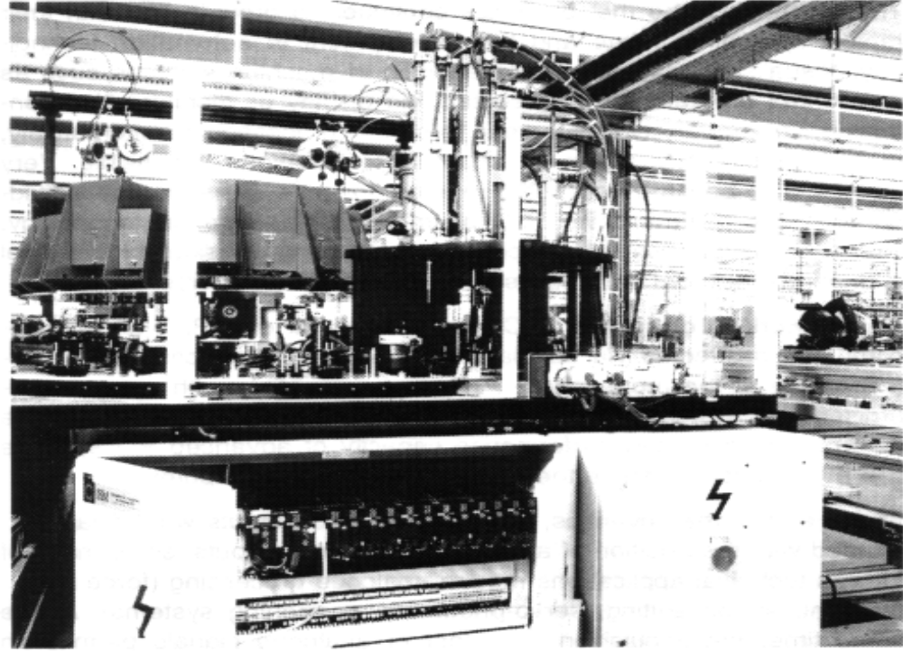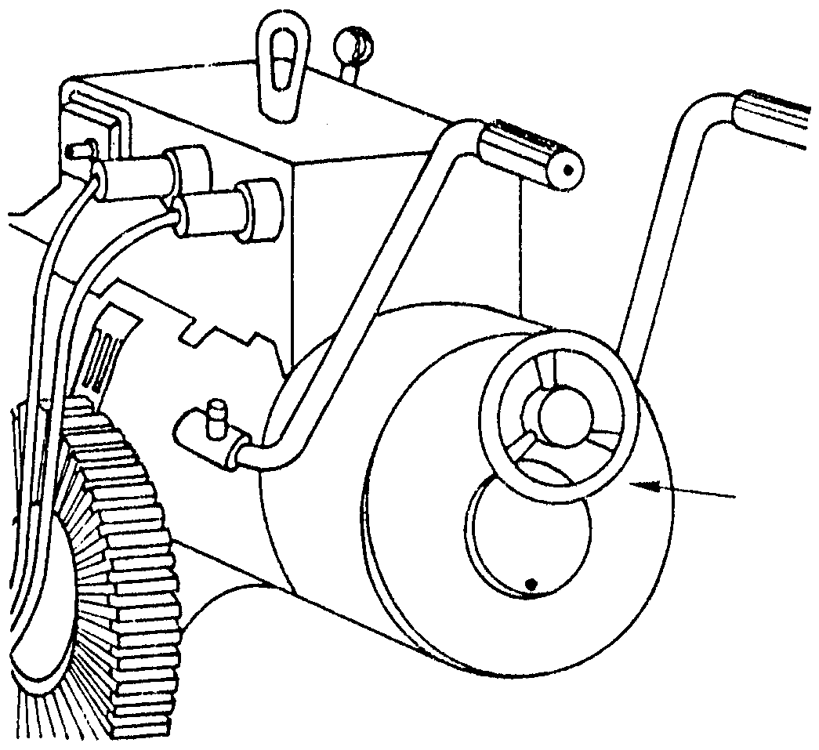

Penyusun :
Dpl. TS Jaka Kiryanta, ST

Editor :
Drs. Sudaryono


DIREKTORAT JENDERAL PENDIDIKAN DASAR DAN MENENGAH

PUSAT PENGEMBANGAN PENATARAN GURU TEKNOLOGI

VOCATIONAL EDUCATION DEVELOPMENT CENTER
JL. Teluk Mandar, Arjosari, Tromol Pos 5 Malang, 65102, Telp. (0341) 491239, Fax. (0341) 491342

KATA PENGANTAR

Modul ini diterbitkan untuk menjadi bahan ajar pada SMK Bidang Keahlian Teknik Elektro, memenuhi tuntutan pelaksanaan Kurikulum SMK yang disempurnakan (Kurikulum SMK edisi 1999).

Nilai kegunaan modul ini terletak pada pemakaiannya, karena itu kepada semua organisasi dan manajemen Pendidikan Menengah Kejuruan, diharapkan dapat berusahan untuk mengoptimalkan pemakaian modul ini.

Dalam pemakaian modul ini, tetap diharapkan berpegang kepada asas keluwesan, asas kesesuaian dan asas keterlaksanaan sesuai dengan karakteristik kurikulum SMK yang disempurnakan.

Direktorat Pendidikan Menengah Kejuruan menyampaikan terima kasih dan penghargaan kepada semua pihak yang telah berperan serta dalam penulisan naskah bahan ajar ini.

Jakarta, Agustus 2000
Direktur
Pendidikan Menengah Kejuruan

Dr. Ir. Gatot Hari Priowiryanto
NIP 130675814

PROFIL KOMPETENSI TAMATAN

PROGRAM KEAHLIAN TEKNIK INSTALASI LISTRIK

Kompetensi |  | Sub Kompetensi
A. Menguasai gambar teknik elektro |  | A1. Menguasai jenis peralatan dan standarisasi gambar teknik |  | A2. Menguasai dasar-dasar proyeksi gambar teknik |  | A3. Menggambar rangkaian listrik dan elektronika
 |  | A4. Menginterpretasikan gambar teknik
B. Menguasai penggunaan peralatan tangan dan peralatan mesin untuk membuat bahan bantu listrik dan elektronika |  | B1. Menguasai peraturan, norma, standar dan sistem keselamatan kerja |  | B2. Menggunakan dan merawat peralatan tangan dan mesin |  | B3. Menggunakan peralatan tangan dan mesin untuk membuat alat dari bahan logam dan non logam untuk keperluan teknik elektro
C. Menguasai dasar-dasar perakitan pesawat elektronika |  | C1. Merencanakan tata letak komponen dan membuat jalur sambungan |  | C2. Menguasai Teknik Pembuatan PRT |  | C3. Merakit komponen dan menguji coba hasil rakitan
 |  | C4. Memahami penanggulangan dan daur ulang limbah |  | C5. Memahami cara-cara melindungi alam sekitar
D. Menguasai alat ukur listrik dan elektronika |  | D1. Mengidentifikasi dan mengklasifikasi peralatan ukur listrik |  | D2. Menguasai karakteristik macam-macam alat ukur listrik |  | D3. Menginterpretasikan buku petunjuk pemakaian alat ukur listrik
 |  | D4. Menggunakan Alat Ukur Listrik dan Elektronika |  | D5. Merawat dan memperbaiki alat ukur listrik
E. Menguasai konsep dasar teknik listrik dan elektronika |  | E1. Menguasai dasar elektrostatika dan kemagnetan |  | E2. Menguasai dasar akumulator |  | E3. Menguasai komponen pasif
 |  | E4. Menguasai hukum kelistrikan/rangkaian DC dan AC |  | E5. Menguasai dasar-dasar mesin listrik AC/DC |  | E6. Menguasai teori atom dan molekul
 |  | E7. Menguasai sifat dan macam bahan penghantar dan isolator |  | E8. Menguasai karakteristik dan penggunaan komponen semi konduktor
F. Menguasai dasar teknik digital dan aplikasi sederhana |  | F1. Menguasai Konversi bilangan |  | F2. Menguasai gerbang-gerbang dasar |  | F3. Menguasai Flip-Flop
 |  | F4. Menguasai aritmatika logik
G. Menguasai instalasi listrik sederhana sesuai peraturan dan keselamatan kerja |  | G1. Menguasai dasar-dasar peraturan umum dan keselamatan kerja |  | G2. Memasang instalasi listrik sederhana
H. Melaksanakan pekerjaan listrik penerangan dan tenaga |  | H1. Menggambar instalasi listrik penerangan |  | H2. Menggambar instalasi tenaga/motor arus putar |  | H3. Menggambar instalasi dengan menggunakan komputer
 |  | H4. Mengidentifikasi kebutuhan komponen |  | H5. Memasang instalasi penerangan dan tenaga sederhana |  | H6. Mengujicoba instalasi penerangan dan tenaga sederhana
I. Merawat dan memperbaiki instalasi penerangan dan tenaga |  | I1. Membaca gambar instalasi penerangan dan tenaga |  | I2. Mengidentifikasi kesalahan instalasi penerangan dan tenaga |  | I3. Memperbaiki kerusakan instalasi penerangan dan tenaga
J. Mengoperasikan dan menguji mesin-mesin listrik AC/DC dan transformator |  | J1. Mengoperasikan mesin-mesin listrik AC/DC dan transformator |  | J2. Menguji mesin-mesin listrik AC/DC dan transformator
K. Mengukur energi, frekuensi, daya dan faktor daya listrik |  | K1. Memilih alat ukur yang sesuai untuk mengukur energi, frekuensi, daya dan faktor daya listrik |  | K2. Menjelaskan prinsip kerja alat ukur yang digunakan |  | K3. Melaksanakan pengukuran energi, frekuensi, daya dan faktor daya listrik secara sistematis
L. Merangkai rangkaian mesin pengendali listrik dan rangkaian dasar pneumatik |  | L1. Menguasai prinsip pengaturan dan pengontrolan otomatis pada sistem tenaga listrik |  | L2. Menguasai peralatan kontrol otomatis pada sistem tenaga listrik |  | L3. Memasang rangkaian kontrol otomatis pada sistem tenaga listrik
 |  | L4. Memahami pendistribusian udara dan minyak sebagai pembangkit pneumatik |  | L5. Mengidentifikasi macam-macam katup pneumatik |  | L6. Membuat rangkaian pneumatik sederhana dengan satu silinder dan dua silinder
M. Menerapkan komponen-komponen elektronika dan dasar-dasar PLC dalam rangkaian kontrol |  | M1. Mengidentifikasi kegunaan komponen elektronika daya untuk alat kontrol (triac, diac,fet, mosfet) |  | M2. Memahami karakteristik komponen elektronik daya |  | M3. Mengaplikasikan komponen elektronika daya kedalam sistim kontrol sederhana
 |  | M4. Mengidentifikasi keuntungan dan kerugian PLC |  | M5. Mengenal hardware dan software PLC |  | M6. Mengoperasikan hardware dan software sederhana.
N. Mengidentifikasi bentuk energi alternatif sebagai sumber tenaga listrik |  | N1. Mengklasifikasikan macam-macam bentuk energi alternatif |  | N2. Menjelaskan prinsip kerja dan bentuk-bentuk energi alternatif |  | N3. Mengidentifikasi keuntungan dan kerugian macam-macam bentuk energi alternatif
O. Merencana, memasang, memperbaiki dan merevisi serta mengembangkan instalasi rumah tinggal |  | O1. Merencanakan dan memasang instalasi rumah tinggal |  | O2. Merencanakan dan memasang panel PHB 1 fasa/1grup |  | O3. Melakukan ujicoba instalasi rumah tinggal
 |  | O4. Mencari kesalahan dan memperbaiki instalasi rumah tinggal |  | O5. Melakukan revisi dan pengembangan instalasi rumah tinggal
P. Merencana, memasang, memperbaiki dan merevisi serta mengembangkan instalasi bangunan bertingkat |  | P1. Merencanakan dan memasang instalasi bangunan bertingkat |  | P2. Merencanakan dan memasang panel PHB untuk bangunan bertingkat |  | P3. Merencana dan memasang instalasi alarm
 |  | P4. Merencana dan memasang instalasi penangkal petir |  | P5. Melakukan ujicoba instalasi bangunan bertingkat |  | P6. Melakukan pencarian kesalahan/kerusakan dan memperbaiki instalasi bangunan bertingkat
Q. Merencana, memasang, memperbaiki dan merevisi serta mengembangkan instalasi listrik industri |  | Q1. Merencanakan dan memasang instalasi tenaga 1 fasa dan 3 fasa |  | Q2. Merencanakan dan memasang panel tenaga 1 fasa dan 3 fasa |  | Q3. Merencana dan memasang instalasi alarm
 |  | Q4. Merencana dan memasang instalasi penangkal petir |  | Q5. Melakukan ujicoba instalasi listrik industri |  | Q6. Melakukan pencarian kesalahan/kerusakan dan memperbaiki instalasi listrik industri

DAFTAR ISI
Kata Pengantar…………………………………………………………………. i
Profil Kompetensi………………………………………………………………. ii
Daftar Isi…………………………………………………………………………. iv
Pendahuluan……………………………………………………………………. vi
Tujuan Umum Pembelajaran…………………………………………………. vii
Petunjuk Penggunaan Modul…………………………………………………. viii

Kegiatan Belajar 1
Pengenalan PLC………………………………………………………………… 1
Lembar latihan…………………………………………………………………… 4
Lembar Jawaban…………………………………………………………..……. 5

Kegiatan Belajar 2
Daerah Penggunaan PLC……………………………………………………… 7
Lembar latihan…………………………………………………………………… 11
Lembar Jawaban………………………………………………………………... 12

Kegiatan Belajar 3
Model / Bentuk Dasar PLC…………………………………………………….. 13
Lembar latihan…………………………………………………………………… 19
Lembar Jawaban………………………………………………………………... 20

Kegiatan Belajar 4
Struktur PLC……………………………………………………………..……… 22
Lembar latihan………………………………………………………………….. 24
Lembar Jawaban……………………………………………………………….. 25

Kegiatan Belajar 5
Unit Pusat Kontrol Pada PLC………………………………………………… 26
Lembar latihan…………………………………………………………………. 29
Lembar Jawaban………………………………………………………………. 30

Kegiatan Belajar 6
Metode Fungsi Pada PLC………………………………………………….…. 31
Lembar Latihan………………………………………………………………… 35
Lembar Jawaban………………………………………………………………. 36
Kegiatan Belajar 7
Piranti pemrograman / Personal Computer ( PC )…………………………. 38
Lembar Latihan………………………………………………………………… 41
Lembar Jawaban……………………………………………………………… 42

Kegiatan Belajar 8
Bahasa Pemrograman……………………………………………………….. 43
Lembar Latihan……………………………………………………………….. 47
Lembar Jawaban……………………………………………………………… 48

Kegitan belajar 9
Fungsi-Fungsi Logika Dasar………………………………………………… 50
Lembar Latihan………………………………………………………………. 58
Lembar Jawaban…………………………………………………………….. 59

Kegiatan Belajar 10
Flag ( Bendera )……………………………………………………………… 62
Lembar Latihan………………………………………………………………. 66
Lembar Jawaban……………………………………………………………. 67

Kegiatan Belajar 11
Pembentukan Hubungan Fungsi………………………………………….. 68
Lembar Latihan……………………………………………………………… 73
Lembar Jawaban……………………………………………………………. 75

Kegiatan Belajar 12
Penyederhanaan Fungsi Logika………………………………………….. 77
Lembar Latihan……………………………………………………………… 80
Lembar Jawaban…………………………………………………………… 81
Soal-Soal……………………………………………………………………. 82
Umpan Balik………………………………………………………………… 83
Daftar Pustaka……………………………………………………………… 84

PENDAHULUAN

Dalam dunia modern ini kemajuan teknologi demikian pesat terutama dalam bidang otomatisasi, dimana PLC merupakan salah satu dari sekian banyak inti dari perangkat otomasi. Sekarang dipasaran banyak sekali macam produk PLC yang telah beredar namun demikian tetap memiliki teknologi dasar dan kemampuan yang sama. Perbedaannya hanya terletak pada software sehingga membedakan dalam cara penulisan / cara menggambarkan program ke dalam PLC.
PLC sebagai alat otomasi, disamping dapat melaksankan operasi biner dengan logika dasar seperti AND, OR, Set / Riset dari flag, Output maupun Output timer harus dapat melaksanakan fungsi aritmatika seperti menjumlah, mengurangi, mengalikan, membagi, membandingkan (sama dengan= ; lebih besar >; lebihkecil <) dll.
Sehingga dengan PLC dapat dilaksanakan :
- Pengendalian
- Pengaturan dan perhitungan
- Pelayanan dan pengamatan
- Pelaporan (pemberian sinyal)
- Sesuai dengan kebutuhan konsumen.

TUJUAN UMUM PEMBELAJARAN

Dengan mengunakan PLC maka dengan Perangkat yang sama dapat dilaksanakan untuk berbagai macam sistim otomatisasi tergantung dari program yang diberikan pada PLC.
Adapun secara umum modul ini bertujuan untuk mengenalkan dan penambahan wawasan kepada para pembaca mengenai PLC tentang:
- Prinsip dasar dan struktur
- Daerah penggunaan
- Keuntungan kerugian
- Pembentukan logika dasar
- Metode penyelesaian permasalahan kontrol dengan PLC

PETUNJUK PENGGUNAAN MODUL

Modul ini berisikan tentang teori penunjang untuk praktek PLC. Sedangkan produk PLC sendiri dewasa ini sangat banyak sekali ragamnya, sehingga dalam pemakaian modul ini harus ditunjang dengan buku manual dari PLC yang akan digunakan oleh pembaca dan petunjuk penggunaan software yang sesuai. Sebagai contoh untuk menentukan alamat input/output yang akan digunakan dan cara menuliskan program.

Kegiatan Belajar 1

PENGENALAN PLC

- Tujuan Khusus Pembelajaran
Pembaca dapat:
- menyebutkan macam-macam pengendali terprogram dengan pengawatan dengan benar.
- menyebutkan macam-macam pengendali terprogram yang tersimpan dengan PLC dengan benar.
- menjelaskan elemen-elemen pengendali terprogram dengan benar
- Membedakan pengendali terprogram dengan pengawatan dan tersimpan dengan PLC, dilihat dari sambungannya dengan benar.
- menyebutkan keuntungan PLC dengan benar.

- PENGENALAN PLC
Di dalam teknik pengendali dibedakan menjadi dua jenis pengendali :
- Pengendali terprogram dengan pengawatan:
a. program tetap melalui pengawatan
b. program tidak tetap melalui sakelar pilih
- Pengendali terprogram yang tersimpan dengan PLC :
- program tersimpan yang dapat diprogram bebas melalui RAM (Random Access Memory).
- program tersimpan yang programnya tidak dapat diubah-ubah melalui ROM (Read Only Memory), PROM (Programmable Read Only Memory), EPROM (Eraseable Programmable Read Only Memory).
Pengendali terprogram tetap dengan pengawatan dapat dioperasikan melalui komponen-komponen relai, magnetik kontaktor dan rangkaian elektronik. Kontak hubung-tutup dari komponen-komponen tersebut yang melakukan kerja rangkaian pengendali. Melalui kontak-kontak relai hubungan seri - paralel rangkaian pengendali dibuat. Fungsi pengendali dapat dihasilkan melalui pengawatan dari komponen-komponen tersebut.
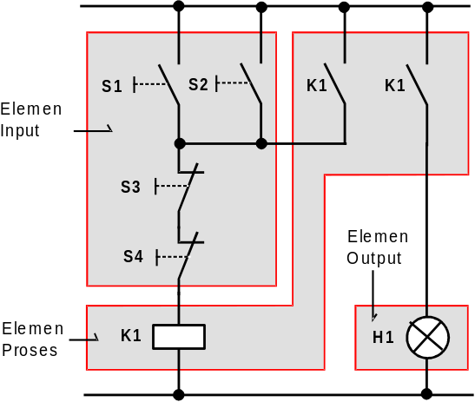 | Elemen Input :  Tombol tekan S1, S2, S3, S4  Elemen Proses :  Relai K1  Elemen Output :  Lampu H1  Sambungan antara elemen-elemen tersebut melalui pengawatan.
Gambar 1.1 Pengendali Dengan Pengawatan

Pada pengendali terprogram dengan PLC , fungsi pengendali tidak tergantung dari pengawatannya. Elemen input ( tombol tekan, sensor ) dan elemen output dihubungkan ke peralatan PLC. Hubungan elemen input dan output tidak dilakukan dengan pengawatan tetapi melalui pemrograman dengan peralatan pemrogram ( Personal Komputer atau peralatan khusus ).

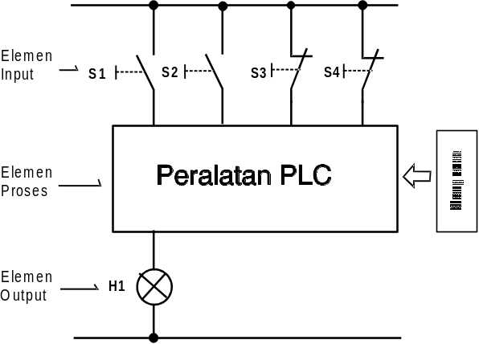 | Elemen Input :  Tombol tekan S1, S2, S3, S4  Elemen Proses :  PLC  Elemen Output :  Lampu H1  Sambungan antara elemen-elemen input dan output tidak melalui pengawatan, tetapi melalui program.
Gambar 1.2 Pengendali Dengan PLC

Programmable logic controller (PLC) yang pertama telah dikembangkan oleh para insinyur General Motor pada tahun 1968, saat mana perusahaan menemukan jalan buntu untuk mencari pengganti sistem kontrol relai yang sangat komplek
Sehingga ditetapkan bahwa sistem kontrol baru ini (PLC) harus memenuhi beberapa persyaratan yang sekaligus merupakan keuntungannya, yaitu sebagai berikut:
- Pemrograman sederhana
- Perubahan program tanpa harus merubah sistem (tidak ada perubahan instalasi di dalamnya)
- Lebih kecil, lebih murah dan lebih stabil dari pada hubungan sistem kontrol relai
- Sederhana, biaya perawatan murah
Perkembangan berikutnya difokuskan di dalam sistem yang memungkinkan sambungan dilakukan secara sederhana untuk sinyal-sinyal biner. Ketentuan-ketentuan seperti bagaimana sinyal-sinyal dihubungkan adalah menjadi bagian tugas di dalam program kontrol. Dengan sistem kontrol baru ini menjadi mungkin untuk pertama kali merencanakan sinyal-sinyal pada layar dan menyimpan di dalam penyimpan elektronik.
Sejak itu, tiga dekade telah dilewati, hingga kemajuan yang sangat pesat telah dilakukan di dalam pengembangan elektronik mikro, seperti halnya pada PLC. Misalnya, bagaimana mengoptimalkan program tanpa harus kuawatir dengan kapasitas memori yang terbatas. Sekarang hal ini menjadi sesuatu yang sangat mudah untuk diatasi.
Selain itu jangkauan fungsinya telah berkembang sangat pesat. Limabelas tahun yang lalu, visualisasi proses, dan proses analog dengan menggunakan PLC sebagai kontrol dianggap sebagai suatu impian. Sekarang, pendukung dari fungsi-fungsi ini telah menyatu dengan banyak PLC.

- Lembar Evaluasi
Soal :
- Sebutkan jenis-jenis pengendali yang Anda ketahui !
- Apa kepanjangan dari PLC? Dan apa pula artinya ?
- Apa perbedaan antara pengendali terprogram dengan pengawatan dan pengendali yang tersimpan dengan PLC dari segi penyambungannya ?
- Ada berapa macam elemen dalam pengendali terprogram? Sebutkan !
- Apa keuntungan menggunakan PLC
- Perhatikan gambar berikut! Tandai dan kelompokkan setiap komponen rangkaian, termasuk dalam elemen yang mana ?

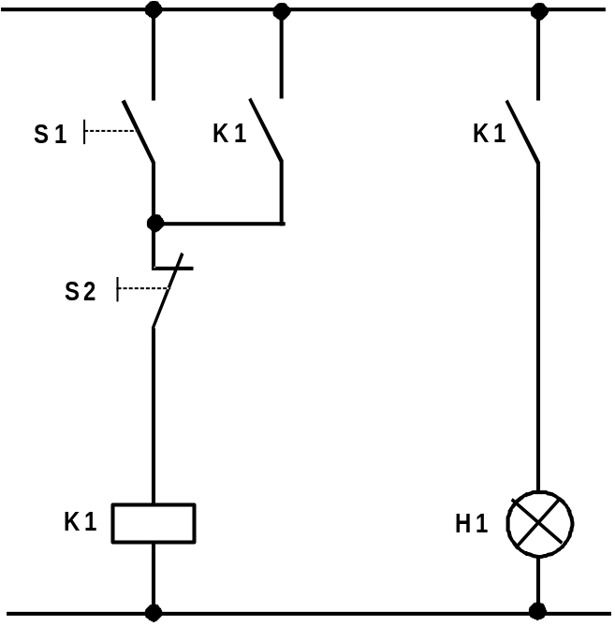

- Lembar Jawaban
- Sebutkan jenis-jenis pengendali yang Anda ketahui !
Jawab :
A. Pengendali terprogram dengan pengawatan :
- program tetap melalui pengawatan
- program tidak tetap melalui sakelar pilih
B. Pengendali terprogram yang tersimpan dengan PLC :
- program tersimpan yang dapat diprogram bebas melalui RAM.
- program tersimpan yang programnya tidak dapat diubah-ubah melalui ROM, PROM, EPROM.
- Apa kepanjangan dari PLC? Dan apa pula artinya ?
Jawab :
Programmable Logic Controller, artinya Pengontrol yang dapat diprogram.
- Apa perbedaan antara pengendali terprogram dengan pengawatan dan pengendali yang tersimpan dengan PLC dari segi penyambungannya ?
Jawab :
Pada pengendali terprogram dengan pengawatan sambungan antar elemen-elemennya dilakukan melalui pengawatan dengan kabel, sedangkan pada pengendali tersimpan dengan PLC sambungan antara elemen-elemennya dilakukan melalui program.
- Ada berapa macam elemen dalam pengendali terprogram? Sebutkan!
Jawab :
Ada tiga macam, yaitu: elemen input, elemen proses, dan elemen output

- Apa keuntungan menggunakan PLC ?
Jawab :
- Pemrograman sederhana
- Perubahan program tanpa harus merubah sistem (tidak ada perubahan instalasi di dalamnya)
- Lebih kecil, lebih murah dan lebih stabil dari pada hubungan sistem kontrol relai
- Sederhana, biaya perawatan murah
- Perhatikan gambar berikut! Tandai dan kelompokkan setiap komponen rangkaian, termasuk dalam elemen yang mana ?



